Futbalový klub Tempo Partizánske
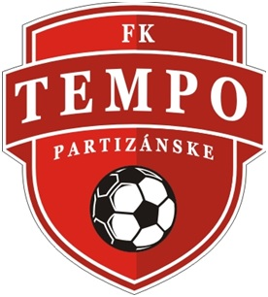
Vážení futbalový priatelia, tréneri, hráči,
vzhľadom k situácii s vírusom COVID-19, rozhodnutím Krízového štábu SR, Výkonného výboru SFZ a Krízového štábu mesta Partizánske (mesto Partizánske uzatvára všetky mestské športoviská do 24.3.2020 vrátane), výbor FK Tempo Partizánske zastavuje všetky futbalové aktivity a tréningový proces pre všetky kategórie až do odvolania!
Zároveň žiadame všetkých trénerov FK Tempo Partizánske o informovaní svojich hráčov s uvedenými pokynmi. Tak isto žiadame všetkých hráčov, aby sa dôsledne riadili upozorneniami Hlavného hygienika SR http://www.uvzsr.sk/index.php.
Slovenský futbalový zväz zároveň vyzýva všetkých mladých futbalistov, aby sa v tomto čase čo možno najviac zdržiavali vo svojich domovoch a nenavštevovali verejné priestory.
Výbor FK Tempo Partizánske v predošlých dňoch prijal všetky dostupné preventívne opatrenia a naďalej robíme maximum pre ochranu všetkých ľudí v našom klube.

Výbor FK Tempo Partizánske

